Documento de Negocio
Proyecto Sistema de Ventas Online

Versión 1.1

Historial de Revisiones

Fecha | Versión | Descripción | Autor
14/09/2017 | 1.0 | Desarrollo de la introducción del documento | Huamán Moya, Christopher
15/09/2017 | 1.1 | Desarrollo del Proceso de venta de productos. | Iparraguirre Barrantes, Alejandra
15/09/2017 | 1.2 | Descripción del Proceso de entrega de productos | Huamán Santos, Kremlin

Tabla de Contenidos
1. Introducción
1.1 Propósito
1.2 Definiciones, siglas y abreviaturas
1.3 Referencias
2. Proceso 1
3. Proceso 2

Documento de Negocio
- Introducción

Hay entidades que no cuentan con una organización y administración de sus recursos de manera sistematizada citando el ejemplo de librerías o bodegas, esto muchas veces dificulta y no agiliza sus procesos tales como el control de stock de sus productos, balances, entre otros.
El presente proyecto a desarrollarse utilizara la metodología RUP donde se aplicaran las diferentes fases del desarrollo de software, por lo cual todo deberá estar debidamente documentado para posteriormente pasar a la fase de implementación sin demasiadas complicaciones.

  - Propósito

Este documento tiene por finalidad mostrar a detalle cómo será el desarrollo de proyecto Sistema de Ventas Online aplicando las diferentes fases del ciclo de vida de desarrollo de software.

  - Definiciones, siglas y abreviaturas

Ver documento de Glosario de Términos.

- Proceso 1: Venta de producto.
  - Ficha de Proceso

Número o código  de proceso | PROC-001 | Proceso | Venta de producto.
 |  | Responsable | Asistente de ventas.
Objetivo / Propósito | Hacer efectiva la venta de un producto verificando previamente el producto a llevar.
Frecuencia | Este proceso se realiza cada vez que un cliente necesita y pide uno o varios productos.

ID | Actividad | Descripción | Rol | Tipo
1 | Ingresar Producto | Se realiza cuando el Administrador verifica que tiene el producto en stock y puede colocarse a la venta. | Administrador | Manual
2 | Visualizar Producto |  | cliente | Manual
3 | Solicitar características del producto | Se realiza cuando el cliente solicita al administrador las características del producto a la venta como marca, peso, tamaño, precio, etc. | Cliente | Manual
4 | Brindar información | Se realiza cuando el administrador brida la información detallada requerida por el cliente para el producto interesado. | Administrador | Manual
5 | Verificar existencia de más de un producto | Se realiza cuando el administrador verifica la disponibilidad del producto para vender más de un elemento. | Administrador | Manual
6 | Comprar el producto | El cliente decide adquirir el producto. | Cliente | Manual
7 | Solicitar Información del comprador | El administrador solicitara información básica personal del comprador. | Administrador | Manual
8 | Brindar información personal. | Se realiza cuando el cliente brinda su nombre, documento de identidad, teléfono y/o correo electrónico. | Cliente | Manual
8 | Validar | Se realiza cuando el administrador valida que los datos estén correctamente ingresados y sean válidos y el monto de pago. | Administrador | Manual
9 | Registrar venta | Se realiza luego de validar la información de la ficha de compra, el administrador procede a registrar la venta del producto por el cliente. | Administrador | Manual

  - Diagrama del Proceso

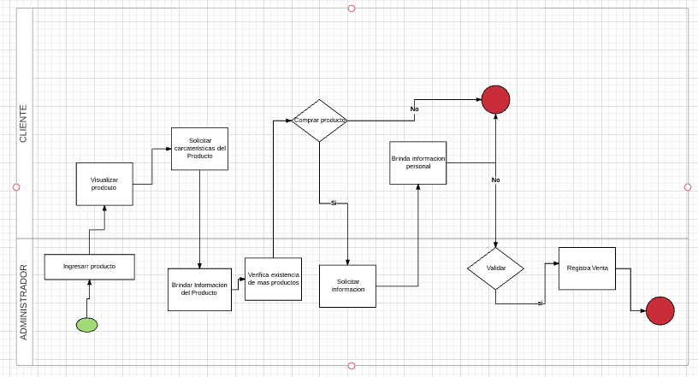

- Procesos 2
  - Ficha de Proceso

Número o código  de proceso | PROC-002 | Proceso | Venta de producto.
Responsable | Asistente de Almacén
Objetivo / Propósito | Hacer efectiva la entrega de los productos verificando los productos que se encuentran en el comprobante.
Frecuencia | Este proceso se realiza luego de que se haya generado la venta

ID | Actividad | Descripción | Rol | Tipo
1 | Entregar comprobante | Realizado por el cliente para la entrega de sus productos | Cliente | Manual
2 | Recepción de comprobante | Se realiza cuando el cliente entrega el comprobante. | Asistente de almacén | Manual
3 | Ingresa los datos al sistema | El asistente ingresa los datos al sistema | Asistente de almacén | Manual
4 | Validar la información | Se verifica si la compra ha sido cancelada | Asistente de almacén | automatico
5 | Entrega de producto (s) | Si no se cancela la compra se entrega los productos al cliente | Asistente de almacén | Manual
6 | Recepción de producto(s) | El cliente recoge sus producto(s) | Cliente | Manual

  - Diagrama del Proceso

